
Název školy | ZÁKLADNÍ ŠKOLA, JIČÍN, HUSOVA 170
Číslo projektu | CZ.1.07/1.4.00/21.2862
Číslo a název klíčové aktivity | 3.2 Inovace a zkvalitnění výuky prostřednictvím ICT

Název DUM: | Vy_32_INOVACE_IV_1_04_Vyjmenovaná slova P
Šablona číslo: | IV |  | Sada číslo: | 1 | Pořadové číslo DUM: | 04
Autor: |  | Mgr. Romana Zikmundová
Anotace: |  | procvičování slov vyjmenovaných a příbuzných, vyhledávání podstatných jmen, sloves a zvratných zájmen, skloňování, časování, vypravování příběhu na zadané téma
Očekávaný výstup: |  | Žák umí napsat řadu vyjmenovaných slov, vyhledává podstatná jména, slovesa a zvratná zájmena, učí se skloňovat a časovat, zvládne vymyslet krátký příběh na zadané téma.
Druh učebního materiálu: |  | pracovní list
Typická věková skupina: |  | 9 – 10 let
Klíčová slova: |  | slova vyjmenovaná, příbuzná, podstatná jména, slovesa, zvratná zájmena, skloňování, časování, jednotné a množné číslo
Pomůcky a materiál: |  | pracovní list, pero, pastelky
Potřebný čas pro výuku DUM: |  | 45 min
Metodické zhodnocení a popis práce s digitálním učebním materiálem:
Žáci napíší řadu vyjmenovaných slov po P, vyhledají podstatná jména a zabarví je červeně, slovesa zabarví modře. U zvratných sloves zakroužkují nebo jinak vyznačí zvratná zájmena. Pracují samostatně, kontrola je společná.
Žáci vyskloňují podstatné jméno kopyto, vybarví si čerta. Vyčasují sloveso klopýtat, vybarví si čerta.
Pracují ve skupinách, kontrola je společná.
Samostatně tvoří příběh o čertovi, používají slova vyjmenovaná a příbuzná po P. Učitel provede kontrolu a hodnotí smajlíky.
Učební materiál byl ověřen na interaktivní tabuli.

Přílohy: pracovní listy
Čerpáno z otevřené galerie Microsoft Office, autor obrázků R. Zikmundová.

- Napiš řadu vyjmenovaných slov po P.
- Podstatná jména vybarvi červenou pastelkou, slovesa vybarvi modrou pastelkou.

_________________

_________________

_________________

_________________

_________________

_________________

_________________

_________________

__________________

________________

_________________

_________________

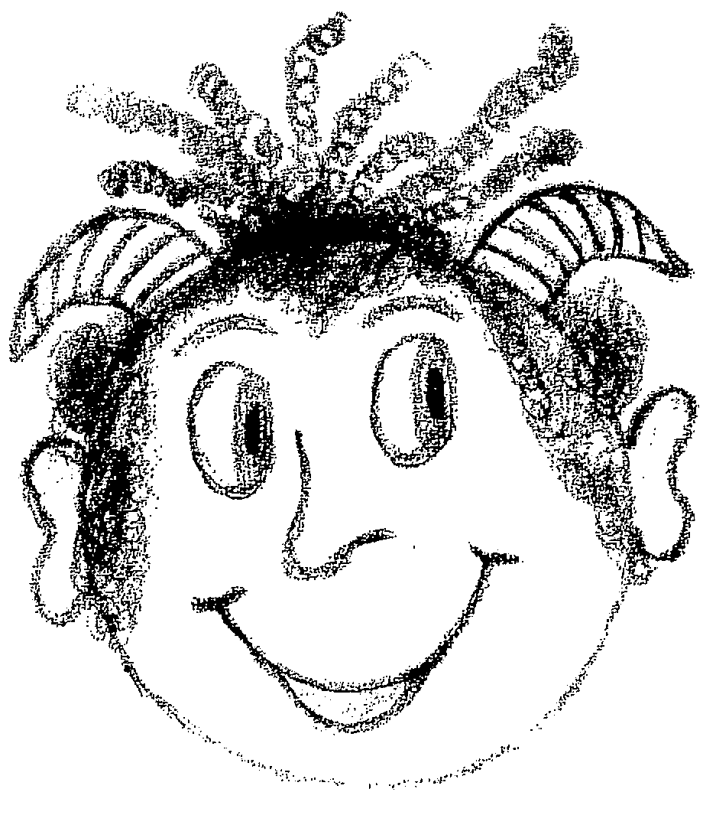

__________________

__________________

Vyskloňuj v jednotném i množném čísle podstatné jméno kopyto.

1. _____________________ 1. _____________________
2. _____________________ 2. _____________________
3. _____________________ 3. _____________________
4. _____________________ 4. _____________________
5. _____________________ 5. _____________________
6. _____________________ 6. _____________________
7. _____________________ 7. _____________________

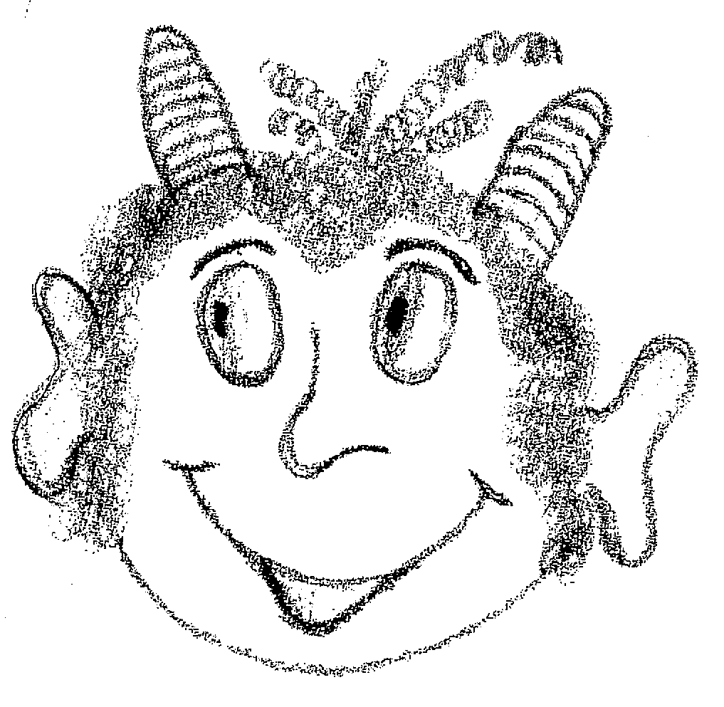

Vyčasuj v jednotném i množném čísle sloveso klopýtat.

1. _____________________ 1. _____________________
2. _____________________ 2. _____________________
3. _____________________ 3. _____________________

- Vymysli krátký příběh o čertovi. Používej vyjmenovaná a příbuzná slova po P.
____________________________________________________________________________________
____________________________________________________________________________________
____________________________________________________________________________________
____________________________________________________________________________________
____________________________________________________________________________________
____________________________________________________________________________________
____________________________________________________________________________________
____________________________________________________________________________________

